Красноярск,2016
муниципальное бюджетное дошкольное образовательное учреждение
«Детский сад № 9 комбинированного вида»

Артикуляционная гимнастика

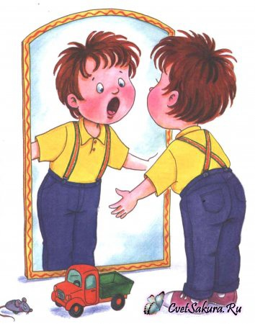

Учитель - логопед: Бунина Екатерина Тимофеевна
Уважаемые родители!
Совместная работа педагогов и родителей помогает подготовить артикуляционный аппарат ребенка к правильному произношению тех звуков, которые он плохо говорит, позволяет достичь наилучших результатов в речевом развитии ребенка.
Многих родителей волнует проблема правильного произношения звуков речи ребенка. Для того чтобы детская речь была внятной, четкой и понятной другим людям, необходимо работать над развитием мышц артикуляционного аппарата. Существуют специальные упражнения для развития подвижности, ловкости языка, губ, щек, подъязычной уздечки, которые называются артикуляционной гимнастикой.
Рекомендации к проведению гимнастики:
- Внимательно прочитайте описание упражнения. Попробуйте выполнить его перед зеркалом. Только после того, как Вы сами освоите это упражнение, предлагайте его ребенку.

- Сначала упражнение нужно выполнять медленно, перед зеркалом, так ребенку нужен зрительный контроль. После того какребенок немного освоится, можно убрать зеркало. Полезно задаватьнаводящие вопросы. Например: что делают губы? Что делает язычок? Где он находится?

- Гимнастика проводится ежедневно по 5-10 минут.

- Комплекс на 1 занятие включает 5-7 упражнений для губ и языка

- Каждое упражнение выполняется по 5 раз.

- Взрослый обязательно контролирует правильность и четкость выполнения упражнений.

Артикуляционная гимнастика
Упражнения для губ и щек.
1. «Заборчик». Верхнюю губу поднять, нижнюю опустить. Показать сомкнутые зубы. Удержать под счет от 1 до 5.
2. «Бублик». Зубы сомкнуты. Губы округлены и чуть вытянуты вперед. Верхние и нижние резцы видны.
3. «Улыбка». Трубочка. Вытянуть вперед губы трубочкой, затем растянуть губы в улыбку.
4. «Сытый хомячок». Надуть обе щеки, потом надувать щеки поочередно.
5. «Голодный хомячок». Втянуть щеки.
Статические упражнения для языка.
1. «Лопаточка». Рот открыт, широкий расслабленный лежит на нижней губе.
2. «Чашечка». Рот широко открыт. Передний и боковой края широкого языка подняты, но не касаются зубов.
3.«Иголочка». Рот широко открыт. Узкий напряженный язык выдвинут вперед. Удержать под счет от 1 до 5
4.«Горка». (киска сердится). Рот открыт. Кончик языка упирается в нижние резцы, спинка языка поднята вверх.
5.«Грибок». Рот открыт. Язык присосать к небу.
Динамические упражнения для языка.
1. «Часики» (Маятник). Рот приоткрыт. Губы растянуты в улыбку. Кончиком узкого языка попеременно тянуться под счет к уголкам рта.
2. «Качели». Рот открыт. Напряженным языком тянуться к носу и подбородку, либо к верхним и нижним резцам.
3. «Лошадка». Присосать язык небу, щелкать языком. Цокать медленно и сильно, тянуть подъязычную связку. Нижняя челюсть неподвижна.
4. «Гармошка». Рот раскрыт. Язык присосать к небу. Не отрывая язык от неба, сильно оттягивать вниз нижнюю челюсть. Губы в улыбке.
5. «Маляр». Рот открыт. Широким кончиком языка, гладить верхнее небо вперед-назад. Нижняя челюсть неподвижна.

